Mini Live Chat :

____________________

Projet web – CPNV 2021

Henry Burgat

Océane Torche

Table des matières

Introduction 3

But du projet 3

Description 3

MDC 4

MLD 5

# Introduction

Nom du projet: Mini Live Chat

Membres du groupe : - Océane Torche

- Henry Burgat

Responsables de projet : - Julien Ithurbide

- Pascal Hurni

Langages utilisés : HTML/CSS, Javascript, PHP, MySQL

But du projet

Créer une application web permettant à des users authentifiés de tchater entre eux dans un salon commun.

Description

- Les données des users et de la conversation seront enregistrées dans une base de donnée.

- Le user a la possibilité de s'authentifier sur une page "LOGIN"

- Le user a la possibilité de créer un compte sur une page "SIGN UP"

- Un user authentifié accède au salon commun via son compte

- Un user peut envoyer des messages (limité jusqu'à 200 caractères).

- Les messages sont tagger de l'identifiant de l'envoyeur et de l'heure d'envoi

- La conversation n'est gardée qu'un seul jour.

# MDC

Etats possibles : connecté

Déconnecté

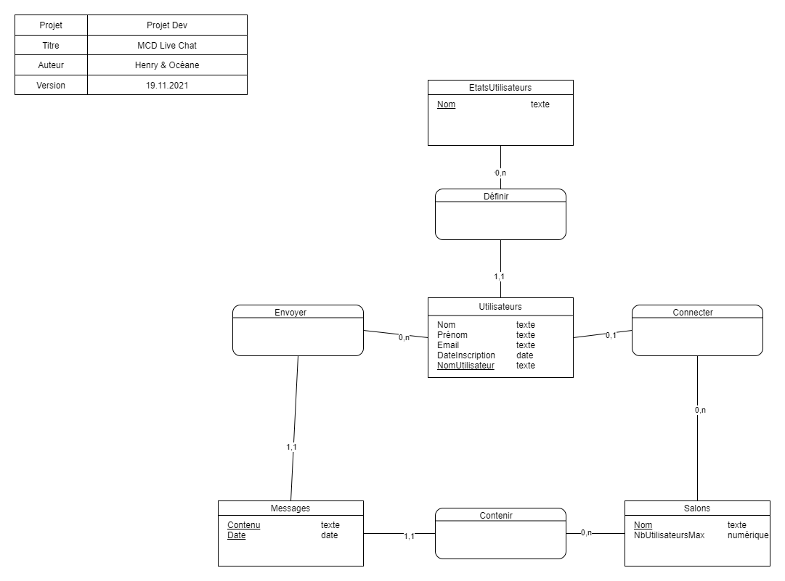

# MLD

